34_Deployment_Operation_Backup_Recovery
Design_v2.0
PHASE 4 — DEPLOYMENT, OPERATIONS, BACKUP & DISASTER RECOVERY BASELINE
Item | Baseline
Status | PHASE 4 DEPLOYMENT / OPERATIONS / RECOVERY BASELINE
Parent / Frozen | 00 Master Plan · 31 Horizontal E2E · 32 Reliability · 33 Integrated Test & Acceptance · 26~30 Services
Operational Chain | Acceptance → Release → Canary/Rollback → Health → Backup/Restore → DR → Runbook
Requirements | 160 ({'MUST': 144, 'SHOULD': 16})
Date | 2026-09-04
Operational Invariant: Accepted Build만 Production에 배포하고, Backup은 실제 Restore가 검증되어야 하며, 복구 후 SoR/Outbox/Inbox/Idempotency/Reconciliation이 일관되어야 운영 완료로 간주한다.

Executive Summary
34번은 NeX v2.0을 실제 운영 가능한 플랫폼으로 만드는 Phase 4 Operational Readiness Baseline이다. 33번의 Acceptance Evidence를 배포 전 Gate로 사용하고, 동일 artifact를 환경별로 승격하며, 운영 중 변경과 장애를 배포/복구 Evidence로 재구성할 수 있게 한다.
NeX는 서비스별 PostgreSQL과 SoR 경계를 유지하므로 중앙 Global JobQueue/Backup Database를 새로 만들지 않는다. 각 서비스는 자신의 DB/Artifact를 일관되게 Backup/Restore하고, Cross-System 복구는 Recovery Point Manifest와 32번 Reconciliation Contract를 사용한다.
Rollback은 Application/Model/Skill/Config Version을 이전 상태로 되돌리는 운영행위이지, 이미 Enterprise OS에 COMMITTED된 Voucher/Ledger/Work 결과를 되돌리는 Business Rollback이 아니다.
Backup CREATED ≠ Backup VERIFIED. 실제 isolated Restore + Smoke/Integrity 검증을 통과한 Backup만 Recovery Evidence로 인정한다.

1. Operational Design Principles
ID | Decision | Meaning
OPS-01 | Acceptance before deployment | 33 Acceptance Evidence가 Production Gate다.
OPS-02 | Immutable artifact | Binary/model/skill은 exact digest/version으로 배포한다.
OPS-03 | Same artifact promotion | 환경별 binary가 아니라 config/secret만 달라진다.
OPS-04 | Service-owned recovery | 서비스별 DB/SoR backup을 유지한다.
OPS-05 | Canary first | Rolling/Canary와 typed promotion/rollback을 사용한다.
OPS-06 | No business rollback illusion | Software rollback이 COMMITTED business effect를 지우지 않는다.
OPS-07 | Business readiness | Liveness와 실제 업무 가능 상태를 구분한다.
OPS-08 | Restore proves backup | 복구 Drill이 Backup 성공의 최종 증거다.
OPS-09 | Reconcile after restore | 서비스별 recovery point 차이를 event/idempotency/reconciliation으로 닫는다.
OPS-10 | Drain before shutdown | Worker/Outbox/Checkpoint를 안전하게 둔 뒤 종료한다.
OPS-11 | Typed operations | 운영 제어는 authorized API/runbook으로 수행한다.
OPS-12 | Runbook as contract | 반복 가능한 운영절차를 version/test한다.

2. Deployment / Operations Topology
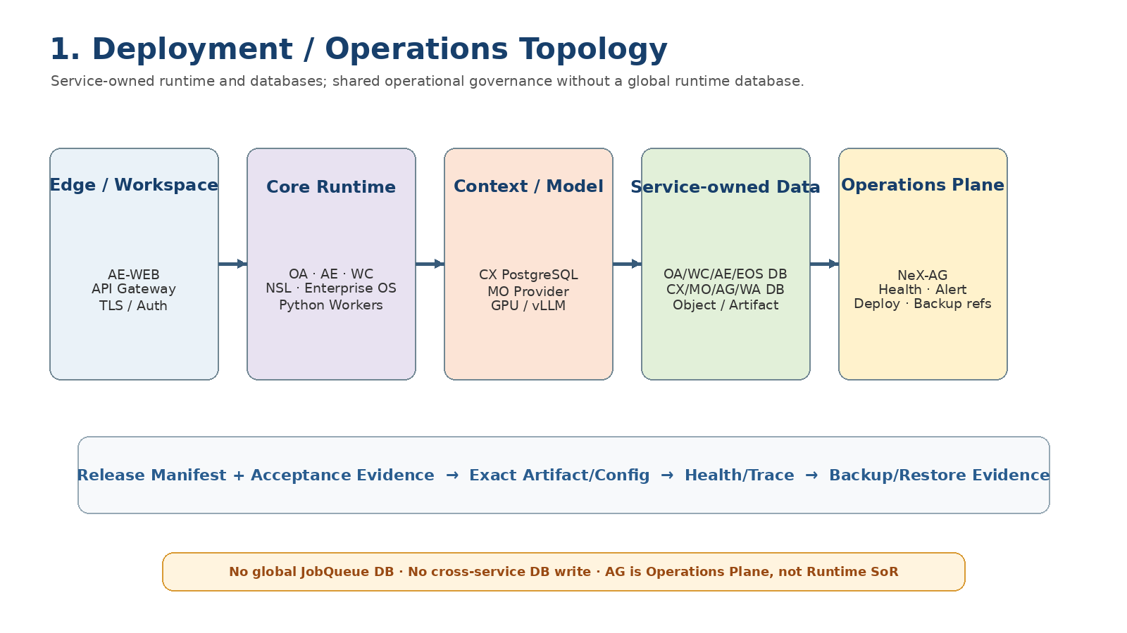
Figure 1. 서비스별 SoR/Worker/Database 경계를 유지하면서 Release·Operations·Backup Evidence를 연결하는 Logical Topology.

3. Release → Canary → Rollback Flow
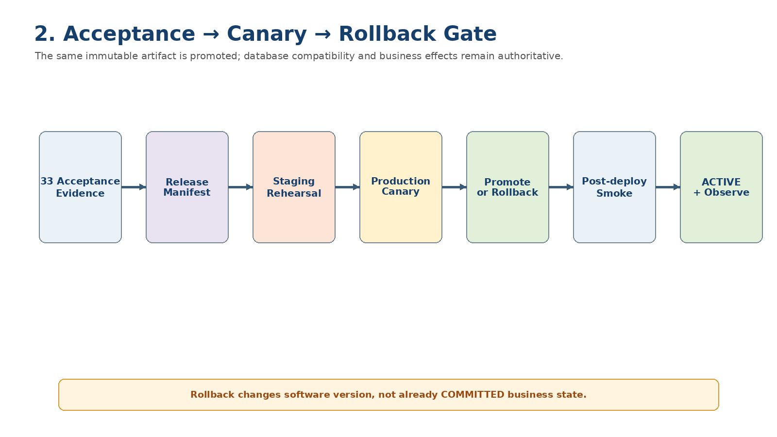
Figure 2. 33 Acceptance Evidence에서 Production Active까지의 배포 Gate. Rollback은 authoritative business state를 되돌리지 않는다.

4. Deployment / Operations Requirements

4.1 Release & Deployment Governance
ID | Pri | Requirement | Verification | Parent
NEX-OPS-REL-FR-001 | MUST | Production 배포 대상은 immutable build/artifact digest와 33 Acceptance Evidence Package가 exact하게 연결된 Release Manifest를 가져야 한다. | Release Gate | 33
NEX-OPS-REL-FR-002 | MUST | Release Manifest는 source commit/build SHA, artifact/container digest, database migration set, contract versions, configuration baseline ref, policy/skill/model refs를 포함해야 한다. | Schema Test | 33/34
NEX-OPS-REL-FR-003 | MUST | 33번에서 정의한 Critical Security/Reliability/Golden Slice blocker가 하나라도 존재하면 일반 Production 배포를 허용해서는 안 된다. | Release Gate | 33
NEX-OPS-REL-FR-004 | MUST | CONDITIONAL_PASS Release는 critical blocker에 사용할 수 없고 owner/deadline/risk/rollback 조건이 명시된 경우에만 제한적으로 허용해야 한다. | Governance Test | 33
NEX-OPS-REL-FR-005 | MUST | 배포 승인과 실제 배포 실행은 actor/approver/build/environment/time/result를 audit 가능한 DeploymentRecord로 남겨야 한다. | Audit Test | 30/34
NEX-OPS-REL-FR-006 | MUST | Production에 배포되는 binary/container/model/skill artifact는 mutable latest tag가 아니라 immutable digest/version으로 식별해야 한다. | Integrity Test | 17/28/34
NEX-OPS-REL-FR-007 | MUST | 배포 Pipeline은 다른 서비스 DB를 직접 수정하지 않고 service-owned migration/administrative contract를 사용해야 한다. | Architecture Test | 07/31
NEX-OPS-REL-FR-008 | MUST | Release 전 schema migration compatibility와 rollback/forward-fix 전략이 검증되어야 한다. | Migration Test | 33/34
NEX-OPS-REL-FR-009 | SHOULD | Release Manifest와 Acceptance Evidence hash는 장기 추적을 위해 AG federated trace에서 조회 가능한 stable ref로 연결할 수 있어야 한다. | Operations Test | 30/33
NEX-OPS-REL-FR-010 | MUST | 긴급 Hotfix도 인증/감사/Smoke/rollback 기준을 우회하지 않고 별도 Emergency Release Policy를 따라야 한다. | Emergency Release Test | 30/34

4.2 Deployment Topology & Environment
ID | Pri | Requirement | Verification | Parent
NEX-OPS-TOP-FR-001 | MUST | DEV/TEST/STAGING/PROD 환경은 credential, database, artifact namespace, policy binding을 논리적으로 분리해야 한다. | Architecture Test | 33/34
NEX-OPS-TOP-FR-002 | MUST | Production service는 OA/AE/WC/CX/MO/AG/NSL/EOS/WA의 서비스 경계를 유지하고 공용 monolithic database로 합치지 않아야 한다. | Architecture Test | 05/26~32
NEX-OPS-TOP-FR-003 | MUST | 서비스별 PostgreSQL은 service-owned SoR 원칙을 유지하고 cross-service direct FK/write를 금지해야 한다. | Architecture Test | 07/31
NEX-OPS-TOP-FR-004 | MUST | HTTP/API traffic, Background Worker, PostgreSQL, object/artifact storage, GPU/model runtime의 장애 도메인을 가능한 범위에서 분리할 수 있어야 한다. | Topology Review | 28/32/34
NEX-OPS-TOP-FR-005 | MUST | MO/vLLM GPU runtime 장애가 OA/WC/EOS의 deterministic business state를 손상시키지 않도록 dependency boundary를 유지해야 한다. | Fault Test | 28/31
NEX-OPS-TOP-FR-006 | MUST | AG 장애는 이미 배포된 runtime policy와 정상 business execution의 즉시 중단 원인이 되지 않아야 한다. | Fault Test | 30
NEX-OPS-TOP-FR-007 | SHOULD | 초기 On-Premise 배포는 단일 Site를 지원하되 DR Site 또는 off-site backup target으로 확장 가능한 network/storage boundary를 가져야 한다. | Architecture Review | 34
NEX-OPS-TOP-FR-008 | MUST | 모든 Production node는 신뢰 가능한 time synchronization을 사용하여 token expiry, lease, retry, audit timestamp가 의미 있게 비교 가능해야 한다. | Operational Test | 26/32
NEX-OPS-TOP-FR-009 | MUST | Environment promotion은 동일 artifact digest를 유지하고 environment-specific configuration/secret만 분리 적용하는 방식을 우선해야 한다. | Promotion Test | 34
NEX-OPS-TOP-FR-010 | SHOULD | 서비스 Replica 수와 Worker concurrency는 workload/capacity evidence에 따라 독립 확장 가능하도록 배치해야 한다. | Capacity Test | 28/29/32

4.3 Configuration & Secret Management
ID | Pri | Requirement | Verification | Parent
NEX-OPS-CFG-FR-001 | MUST | 비밀이 아닌 runtime configuration은 versioned configuration bundle/profile로 관리하고 environment별 적용 버전을 추적해야 한다. | Config Audit | 34
NEX-OPS-CFG-FR-002 | MUST | Password, private key, API key, DB credential, signing secret는 source repository, image, prompt, log, backup manifest에 평문 저장해서는 안 된다. | Secret Scan | 26/30/34
NEX-OPS-CFG-FR-003 | MUST | Service configuration은 secret_ref/certificate thumbprint/provider ref를 사용하고 runtime에서 authorized secret provider를 통해 해석해야 한다. | Integration Test | 26/34
NEX-OPS-CFG-FR-004 | MUST | Configuration 변경은 schema validation과 affected service smoke/contract test를 통과해야 한다. | Config Test | 33/34
NEX-OPS-CFG-FR-005 | MUST | Production config 변경은 누가/무엇을/왜/언제 변경했는지와 before/after version/hash를 audit해야 한다. | Audit Test | 30/34
NEX-OPS-CFG-FR-006 | MUST | Security-critical config 변경은 OA current admin authorization 및 정책에 따른 step-up/approval을 요구할 수 있어야 한다. | Security Test | 26/30
NEX-OPS-CFG-FR-007 | MUST | Secret rotation은 서비스 재기동 없이 또는 controlled restart/drain으로 적용 가능해야 하고 이전 credential revoke 시점을 추적해야 한다. | Rotation Test | 26/34
NEX-OPS-CFG-FR-008 | MUST | Secret backup은 암호화된 secret store/escrow policy로 별도 처리하고 일반 DB dump나 configuration archive에 secret 원문을 포함하지 않아야 한다. | Backup Security Test | 34
NEX-OPS-CFG-FR-009 | SHOULD | Configuration drift를 desired version/hash와 runtime reported version을 비교하여 감지할 수 있어야 한다. | Drift Test | 30/34
NEX-OPS-CFG-FR-010 | MUST | Rollback 시 오래된 application version이 현재 secret/policy schema와 호환되는지 사전 검증 없이 자동 복귀해서는 안 된다. | Rollback Test | 34

4.4 Database Migration & Compatibility
ID | Pri | Requirement | Verification | Parent
NEX-OPS-DBM-FR-001 | MUST | Database schema 변경은 versioned migration으로 관리하고 적용 순서와 상태를 service별로 추적해야 한다. | Migration Test | 34
NEX-OPS-DBM-FR-002 | MUST | 일반 Release에서는 expand→deploy→migrate/use→contract의 backward-compatible migration 패턴을 우선해야 한다. | Compatibility Test | 34
NEX-OPS-DBM-FR-003 | MUST | Destructive migration은 이전 application version과 rollback compatibility가 사라지는 시점을 명시하고 별도 approval을 요구해야 한다. | Governance Test | 34
NEX-OPS-DBM-FR-004 | MUST | Migration 실행 전 해당 SoR의 verified backup/recovery point 또는 동등한 rollback evidence가 있어야 한다. | Pre-deploy Gate | 34
NEX-OPS-DBM-FR-005 | MUST | Migration 중 하나의 service DB 실패가 다른 service DB에 cross-transaction rollback을 요구하지 않도록 해야 한다. | Architecture Test | 31/32
NEX-OPS-DBM-FR-006 | MUST | Migration 상태 UNKNOWN 또는 일부 적용 상태는 service readiness를 false/degraded로 표시하고 operator reconciliation을 요구해야 한다. | Fault Test | 32/34
NEX-OPS-DBM-FR-007 | MUST | Migration lock/lease를 사용하여 동일 schema version migration의 동시 중복 실행을 방지해야 한다. | Concurrency Test | 32/34
NEX-OPS-DBM-FR-008 | MUST | Rollback이 database down-migration을 의미한다고 가정하지 않고 schema가 forward-compatible할 경우 application rollback을 우선할 수 있어야 한다. | Rollback Test | 34
NEX-OPS-DBM-FR-009 | SHOULD | 대용량 migration/backfill은 API request thread가 아니라 durable JobQueue/Worker로 실행하고 progress/cancel/recovery를 제공할 수 있어야 한다. | Integration Test | 32/34
NEX-OPS-DBM-FR-010 | MUST | Production migration은 staging에서 동일 major PostgreSQL/schema 조건으로 rehearsal되어야 한다. | Acceptance Test | 33/34

4.5 Canary / Rollout / Rollback
ID | Pri | Requirement | Verification | Parent
NEX-OPS-ROL-FR-001 | MUST | 서비스 배포는 가능한 경우 all-at-once보다 rolling/canary 방식을 우선하고 rollout 단계별 health/evidence를 확인해야 한다. | Deployment Test | 34
NEX-OPS-ROL-FR-002 | MUST | API canary는 기존/신규 instance가 동일 database/contract를 공유할 때 backward compatibility를 검증해야 한다. | Compatibility Test | 33/34
NEX-OPS-ROL-FR-003 | MUST | Background Worker canary는 제한된 worker pool/job type/risk class로 신규 version을 검증하고 전체 queue로 즉시 확산하지 않아야 한다. | Worker Canary Test | 32/34
NEX-OPS-ROL-FR-004 | MUST | MO model rollout은 exact model/deployment version과 deterministic routing decision을 유지하고 incompatible embedding space로 자동 fallback해서는 안 된다. | Model Rollout Test | 28
NEX-OPS-ROL-FR-005 | MUST | Certified Skill rollout은 exact skill/version/hash와 current preflight/PDP를 유지하며 latest alias에 의존하지 않아야 한다. | Skill Rollout Test | 17/29
NEX-OPS-ROL-FR-006 | MUST | Canary promotion 기준은 error rate, latency, business failure, authorization deny anomaly, reconciliation 증가 등 typed metric을 포함해야 한다. | Promotion Gate | 30/34
NEX-OPS-ROL-FR-007 | MUST | Rollback trigger는 서비스 crash뿐 아니라 schema error, security incident, business outcome regression, reconciliation spike를 포함할 수 있어야 한다. | Rollback Policy Test | 30/33
NEX-OPS-ROL-FR-008 | MUST | Rollback은 exact 이전 artifact/config/model/skill version을 가리켜야 하며 mutable latest를 재해석해서는 안 된다. | Version Test | 17/28/34
NEX-OPS-ROL-FR-009 | MUST | 이미 commit된 business transaction은 application rollback으로 되돌아갔다고 간주하지 않고 SoR state를 유지해야 한다. | State Test | 31/32
NEX-OPS-ROL-FR-010 | MUST | Rollback 후 Post-deploy Smoke와 reconciliation/backlog check를 다시 통과해야 release를 안정화 상태로 종료할 수 있어야 한다. | Smoke Test | 33/34

4.6 Health, Readiness & Monitoring
ID | Pri | Requirement | Verification | Parent
NEX-OPS-HLT-FR-001 | MUST | 서비스는 최소 Liveness와 Readiness를 구분하여 제공해야 한다. | Health Test | 34
NEX-OPS-HLT-FR-002 | MUST | Readiness는 process alive뿐 아니라 필수 DB/migration/config/dependency가 요청 처리 가능한지 반영해야 한다. | Readiness Test | 34
NEX-OPS-HLT-FR-003 | MUST | MO model readiness는 model load/warm-up/serving compatibility를 확인하고 process liveness만으로 READY를 반환해서는 안 된다. | Readiness Test | 28
NEX-OPS-HLT-FR-004 | MUST | AE business readiness는 OA/WC/NSL/EOS 등 필수 경계와 선택적 CX/MO dependency의 degraded 상태를 구분해 표현할 수 있어야 한다. | Integration Test | 29/31/34
NEX-OPS-HLT-FR-005 | MUST | CX는 PostgreSQL/index/retrieval provider 상태를 반영하고 lexical-only 또는 degraded retrieval을 명시적으로 표시해야 한다. | Health Test | 27
NEX-OPS-HLT-FR-006 | MUST | 서비스 health, job/worker, queue age, reconciliation, dead-letter, backup age, restore verification 상태를 NeX-AG에서 관측할 수 있어야 한다. | Operations Test | 30/32/34
NEX-OPS-HLT-FR-007 | MUST | Alert는 severity/dedup/cooldown/ack/escalation 상태를 가지고 duplicate storm을 방지해야 한다. | Alert Test | 30
NEX-OPS-HLT-FR-008 | MUST | Raw prompt/token/secret을 기본 monitoring metric/log에 포함하지 않아야 한다. | Privacy/Security Test | 27~30
NEX-OPS-HLT-FR-009 | SHOULD | 주요 SLI는 availability, p95 latency, error rate, queue age, worker utilization, reconciliation age, backup freshness를 포함할 수 있어야 한다. | SLI Review | 34
NEX-OPS-HLT-FR-010 | MUST | 배포 직후 모니터링은 release/build version별로 canary와 stable cohort를 구분하여 비교 가능해야 한다. | Observability Test | 30/34

4.7 Backup Scope & Data Classification
ID | Pri | Requirement | Verification | Parent
NEX-OPS-BKP-FR-001 | MUST | Backup Policy는 canonical/irreproducible data와 rebuildable projection/cache를 구분해야 한다. | Architecture Review | 31/34
NEX-OPS-BKP-FR-002 | MUST | OA identity/role/policy state, WC WorkItem/Result, AE execution/checkpoint, Enterprise OS transaction/ledger, NSL Registry/certification 등 authoritative state는 backup 필수 범위여야 한다. | Backup Coverage Test | 26/14/17/18~22/29
NEX-OPS-BKP-FR-003 | MUST | CX 원본 문서/metadata/evidence와 Artifact의 원본이 다른 곳에서 재구성 불가능한 경우 backup 필수 범위에 포함해야 한다. | Backup Coverage Test | 27/23
NEX-OPS-BKP-FR-004 | MUST | BM25 index, embedding vector, WA/AG projection, transient model cache 등 재구축 가능한 데이터는 rebuild procedure와 예상 시간 증거가 있을 경우 별도 backup tier로 분류할 수 있어야 한다. | Recovery Test | 27/30/31
NEX-OPS-BKP-FR-005 | MUST | MO model artifact/container는 외부 다운로드에 의존하지 않고 validated local artifact registry/mirror에서 exact digest로 복구 가능해야 한다. | Recovery Test | 28/34
NEX-OPS-BKP-FR-006 | MUST | Backup에는 encryption at rest/in transit, access control, retention, deletion policy를 적용해야 한다. | Security Test | 09/34
NEX-OPS-BKP-FR-007 | MUST | Backup metadata에는 source service/database, backup type, start/end, recovery point, encryption/key ref, checksum, status, retention class를 포함해야 한다. | Schema Test | 34
NEX-OPS-BKP-FR-008 | MUST | Backup job 성공은 파일 생성만으로 판단하지 않고 checksum/manifest validation을 포함해야 한다. | Backup Verification | 34
NEX-OPS-BKP-FR-009 | SHOULD | 장기 보존 backup은 운영 account/credential과 분리된 접근 경계 또는 off-site target을 사용할 수 있어야 한다. | Security Review | 34
NEX-OPS-BKP-FR-010 | MUST | Data Classification/개인정보 retention 요구가 backup 보존/삭제 정책에도 동일하게 반영되어야 한다. | Governance Test | 26/27/34

4.8 PostgreSQL Backup / PITR
ID | Pri | Requirement | Verification | Parent
NEX-OPS-PITR-FR-001 | MUST | PostgreSQL authoritative DB는 full/base backup과 WAL 또는 동등한 point-in-time recovery 수단을 조합할 수 있어야 한다. | Restore Test | 34
NEX-OPS-PITR-FR-002 | MUST | Backup 주기와 WAL 보존기간은 service recovery tier의 RPO보다 짧거나 동등하도록 설정해야 한다. | Policy Test | 34
NEX-OPS-PITR-FR-003 | MUST | Backup job 자체는 service request thread와 분리하고 실패/재시도/alert가 운영자에게 노출되어야 한다. | Operations Test | 30/32/34
NEX-OPS-PITR-FR-004 | MUST | Backup 중 DB write가 계속되는 경우 DB-consistent backup mechanism을 사용하고 application-level file copy로 database consistency를 가정해서는 안 된다. | Backup Test | 34
NEX-OPS-PITR-FR-005 | MUST | Restore 시 migration/schema version과 application compatibility를 확인해야 한다. | Restore Compatibility | 34
NEX-OPS-PITR-FR-006 | MUST | PITR target time 선정은 transaction/audit correlation과 timezone/time sync를 기준으로 기록해야 한다. | Recovery Audit | 32/34
NEX-OPS-PITR-FR-007 | MUST | Backup chain 손상/누락은 다음 성공 backup까지 숨기지 않고 Alert/Recovery Risk로 표시해야 한다. | Fault Test | 30/34
NEX-OPS-PITR-FR-008 | SHOULD | 대용량 CX/EOS DB는 backup window/IO impact를 측정하여 throttling 또는 replica backup을 검토할 수 있어야 한다. | Performance Test | 34
NEX-OPS-PITR-FR-009 | MUST | DB backup encryption key/reference를 backup data와 동일한 failure domain에만 보관해서는 안 된다. | Security Review | 34
NEX-OPS-PITR-FR-010 | MUST | Backup/Restore tooling version과 PostgreSQL major version compatibility를 runbook에 고정해야 한다. | Runbook Test | 34

4.9 Restore Verification & Recovery Point
ID | Pri | Requirement | Verification | Parent
NEX-OPS-RST-FR-001 | MUST | Backup은 정기 Restore Drill에서 실제 복구가 성공해야 VERIFIED 상태로 승격할 수 있어야 한다. | Restore Drill | 34
NEX-OPS-RST-FR-002 | MUST | Restore Drill은 isolated recovery environment에서 수행하고 Production source를 덮어쓰지 않아야 한다. | Safety Test | 34
NEX-OPS-RST-FR-003 | MUST | Restore 성공 후 schema, row/reference integrity, critical API, authorization, open Work/Execution, business object를 검증해야 한다. | Acceptance Test | 33/34
NEX-OPS-RST-FR-004 | MUST | Cross-System Recovery는 단일 global DB snapshot을 전제로 하지 않고 service별 recovery point를 Recovery Point Manifest로 묶어야 한다. | Architecture Test | 31/32/34
NEX-OPS-RST-FR-005 | MUST | Recovery Point Manifest는 service backup refs, target timestamps/LSNs 또는 동등한 checkpoint, artifact/config versions, policy refs를 포함해야 한다. | Schema Test | 34
NEX-OPS-RST-FR-006 | MUST | 서비스별 복구 시점이 다르면 복구 후 Outbox/Inbox/Work/Execution/Business state를 reconciliation해야 한다. | Recovery Test | 32/34
NEX-OPS-RST-FR-007 | MUST | Restore 후 UNKNOWN/stranded operation이 존재하면 새 write를 허용하기 전에 reconciliation backlog를 평가해야 한다. | Recovery Gate | 32/34
NEX-OPS-RST-FR-008 | SHOULD | Restore Drill 결과는 실제 RTO/RPO 달성시간, data loss window, manual steps를 측정하여 정책 calibration에 사용해야 한다. | DR Metrics | 34
NEX-OPS-RST-FR-009 | MUST | Restore verification failure는 backup chain을 정상 backup으로 표시하지 않고 unusable/at-risk 상태로 표시해야 한다. | Operations Test | 30/34
NEX-OPS-RST-FR-010 | MUST | 복구 결과와 증거는 build/config/backup manifest hash와 연결하여 재현 가능하게 보관해야 한다. | Audit Test | 33/34

4.10 Disaster Recovery & Service Tier
ID | Pri | Requirement | Verification | Parent
NEX-OPS-DR-FR-001 | MUST | 서비스는 Business Criticality에 따라 Recovery Tier와 RPO/RTO 목표를 가져야 한다. | DR Review | 34
NEX-OPS-DR-FR-002 | MUST | 초기 Pilot RPO/RTO 값은 운영/DR drill evidence로 calibration 가능한 versioned policy로 관리해야 한다. | Policy Test | 34
NEX-OPS-DR-FR-003 | MUST | OA/WC/AE Runtime/EOS/NSL Registry 등 핵심 권한·업무·거래 SoR은 projection/telemetry보다 높은 recovery priority를 가져야 한다. | DR Priority Test | 31/34
NEX-OPS-DR-FR-004 | MUST | DR 전환 시 신규 high-risk write를 일시 제한하고 authority/policy/config/SoR readiness 검증 후 단계적으로 해제할 수 있어야 한다. | DR Exercise | 26/34
NEX-OPS-DR-FR-005 | MUST | DR Site/복구 환경은 Production secret를 복제할 때 승인된 secure process를 사용하고 불필요한 raw credential copy를 금지해야 한다. | Security DR Test | 26/34
NEX-OPS-DR-FR-006 | MUST | DR startup order는 network/time/secret/config → OA/SoR DB → core services → CX/MO → AG/WA projection의 dependency를 runbook으로 정의해야 한다. | Runbook Test | 34
NEX-OPS-DR-FR-007 | MUST | DR 복구 후 open WorkItem/AgentExecution/Approval/Outbox/Inbox/ReconciliationCase를 scan하여 stranded state를 찾아야 한다. | Recovery Test | 14/32
NEX-OPS-DR-FR-008 | MUST | DR failback도 새 Release/Recovery operation으로 취급하고 data direction, cutover point, rollback condition을 명시해야 한다. | DR Test | 34
NEX-OPS-DR-FR-009 | SHOULD | 정기 DR drill은 Golden Slice A/B의 read/safe-write variant와 monitoring/alert path를 포함할 수 있어야 한다. | DR Acceptance | 33/34
NEX-OPS-DR-FR-010 | MUST | RPO/RTO 미달성은 단순 기록이 아니라 Risk/Corrective Action으로 추적되어야 한다. | Governance Test | 30/34

4.11 Maintenance / Drain / Shutdown
ID | Pri | Requirement | Verification | Parent
NEX-OPS-MNT-FR-001 | MUST | 계획 Maintenance 전 서비스는 신규 request/claim/enqueue 수용 정책을 단계적으로 제한할 수 있어야 한다. | Maintenance Test | 32/34
NEX-OPS-MNT-FR-002 | MUST | Worker drain은 신규 claim을 중단하고 active job이 safe point에 도달하거나 checkpoint/lease handoff 될 때까지 상태를 추적해야 한다. | Drain Test | 32
NEX-OPS-MNT-FR-003 | MUST | WAITING_* execution은 worker 점유와 무관하므로 maintenance 중 checkpoint를 보존하고 resume event를 유실하지 않아야 한다. | Fault Test | 12/32
NEX-OPS-MNT-FR-004 | MUST | Shutdown 시 Outbox publisher가 중단되더라도 미전송 event를 durable하게 남겨 재기동 후 계속 publish할 수 있어야 한다. | Recovery Test | 32
NEX-OPS-MNT-FR-005 | MUST | Maintenance 중 이미 COMMITTED된 business effect를 cancel/rollback된 것으로 표시해서는 안 된다. | State Test | 31/32
NEX-OPS-MNT-FR-006 | MUST | DB migration 또는 secret rotation 전 drain 필요 여부를 service/capability contract에 명시해야 한다. | Operational Review | 34
NEX-OPS-MNT-FR-007 | MUST | Maintenance 완료 후 readiness, migration, queue/worker, reconciliation, alert 상태를 확인한 뒤 traffic/claim을 재개해야 한다. | Post-maintenance Gate | 34
NEX-OPS-MNT-FR-008 | SHOULD | 사용자에게 영향을 주는 Maintenance는 AE Workspace/notification에 planned window와 degraded 기능을 표시할 수 있어야 한다. | UX Test | 29/34
NEX-OPS-MNT-FR-009 | MUST | 긴급 Shutdown/Kill Switch와 계획 Maintenance를 동일 개념으로 취급하지 않아야 한다. | Architecture Test | 30/34
NEX-OPS-MNT-FR-010 | MUST | Maintenance action은 typed admin operation과 audit trail을 사용하고 raw shell/SQL을 표준 운영절차로 요구해서는 안 된다. | Security Test | 30

4.12 Operational Runbook & Incident Response
ID | Pri | Requirement | Verification | Parent
NEX-OPS-RUN-FR-001 | MUST | Critical operational scenario는 trigger, impact, diagnosis, safe action, verification, escalation, rollback/recovery를 포함한 versioned Runbook을 가져야 한다. | Runbook Review | 34
NEX-OPS-RUN-FR-002 | MUST | 최소 Runbook 범위는 service down, DB unavailable, storage full, queue backlog, stale worker, stuck outbox, reconciliation backlog, backup failure, restore, DR cutover를 포함해야 한다. | Coverage Review | 30/32/34
NEX-OPS-RUN-FR-003 | MUST | MO/GPU 운영 Runbook은 model load/OOM/provider degraded/canary rollback을 포함해야 한다. | Runbook Test | 28/34
NEX-OPS-RUN-FR-004 | MUST | CX 운영 Runbook은 ingestion/index failure, embedding degraded, Graph-lite rebuild, permission-safe reindex를 포함해야 한다. | Runbook Test | 27/34
NEX-OPS-RUN-FR-005 | MUST | Security incident Runbook은 credential compromise, Role/Policy revoke, Kill Switch, evidence preservation을 포함해야 한다. | Security Drill | 26/30
NEX-OPS-RUN-FR-006 | MUST | Runbook action은 현재 object/version/state를 재조회한 후 실행하고 stale operator assumption으로 business state를 덮어쓰지 않아야 한다. | Concurrency/Operation Test | 30/32
NEX-OPS-RUN-FR-007 | MUST | Incident는 severity, correlation refs, affected service/version, start/end, actions, outcome, follow-up를 기록해야 한다. | Incident Audit | 30/34
NEX-OPS-RUN-FR-008 | SHOULD | 반복 incident는 runbook automation 후보로 기록하되 deterministic typed action으로 구현하고 LLM 자유 실행을 운영 권한으로 사용하지 않아야 한다. | Governance Review | 30/34
NEX-OPS-RUN-FR-009 | MUST | Operational recovery 완료는 service green만이 아니라 authoritative SoR/reconciliation/queue/backup/trace 상태를 검증해야 한다. | Recovery Acceptance | 31~34
NEX-OPS-RUN-FR-010 | MUST | Runbook과 실제 CLI/API contract drift를 정기적으로 test/staging에서 검증해야 한다. | Runbook Regression | 33/34

4.13 Operational Observability & Audit
ID | Pri | Requirement | Verification | Parent
NEX-OPS-OBS-FR-001 | MUST | 모든 deployment/rollback/maintenance/backup/restore/DR/recovery action은 correlation_id와 actor/build/environment refs를 가져야 한다. | Trace Test | 30/34
NEX-OPS-OBS-FR-002 | MUST | AG Dashboard는 release version, service readiness, queue/worker, reconciliation, backup freshness, latest restore verification, DR risk를 표시할 수 있어야 한다. | UI Test | 30/34
NEX-OPS-OBS-FR-003 | MUST | Backup/Restore/DR failure는 일반 service error와 구분된 operational severity/classification을 가져야 한다. | Alert Test | 34
NEX-OPS-OBS-FR-004 | MUST | Audit/monitoring에 raw backup encryption key, secret, token, private key를 포함하지 않아야 한다. | Security Scan | 34
NEX-OPS-OBS-FR-005 | MUST | Deployment 전후 error/latency/deny/reconciliation/queue age delta를 release version별로 비교할 수 있어야 한다. | Observability Test | 30/34
NEX-OPS-OBS-FR-006 | MUST | Recovery action은 original incident/reconciliation/dead-letter/backup refs와 causation을 연결해야 한다. | Trace Test | 32/34
NEX-OPS-OBS-FR-007 | MUST | 운영 Evidence는 incident/DR/restore acceptance에 재사용 가능하도록 stable ref/hash를 제공해야 한다. | Evidence Test | 33/34
NEX-OPS-OBS-FR-008 | SHOULD | Capacity trend는 CPU/memory/storage/DB connection/GPU memory/job backlog/model throughput을 포함할 수 있어야 한다. | Capacity Review | 28/30/34
NEX-OPS-OBS-FR-009 | MUST | Disk/storage low-watermark는 DB/WAL/object backup failure 이전에 alert를 발생시킬 수 있어야 한다. | Operational Test | 34
NEX-OPS-OBS-FR-010 | MUST | Clock drift/time sync 이상을 보안/lease/audit reliability risk로 탐지할 수 있어야 한다. | Operational Test | 26/32/34

4.14 Operational Acceptance & Go-Live Gate
ID | Pri | Requirement | Verification | Parent
NEX-OPS-ACC-FR-001 | MUST | Go-Live 전 33 Acceptance Evidence Package와 34 Deployment/Backup/Restore/DR readiness evidence를 함께 승인해야 한다. | Go-Live Review | 33/34
NEX-OPS-ACC-FR-002 | MUST | Production-like staging에서 deployment+rollback rehearsal을 성공해야 한다. | Rehearsal | 34
NEX-OPS-ACC-FR-003 | MUST | 최소 하나의 실제 backup→isolated restore→smoke 검증이 Go-Live 전 완료되어야 한다. | Restore Acceptance | 34
NEX-OPS-ACC-FR-004 | MUST | Critical SoR에 대한 Recovery Point Manifest 생성과 cross-system reconciliation rehearsal을 수행해야 한다. | Recovery Acceptance | 32/34
NEX-OPS-ACC-FR-005 | MUST | Golden Slice A/B의 Production-safe smoke 또는 staging final proof가 target release digest와 연결되어야 한다. | Golden Gate | 33
NEX-OPS-ACC-FR-006 | MUST | 운영자에게 service/job/worker/reconciliation/backup/restore/DR runbook과 권한이 제공되어야 한다. | Operations Acceptance | 30/34
NEX-OPS-ACC-FR-007 | MUST | Monitoring/alert channel과 on-call/escalation owner가 확인되지 않으면 Production-ready로 간주해서는 안 된다. | Operational Gate | 34
NEX-OPS-ACC-FR-008 | MUST | 미해결 backup/restore/DR blocker는 일반 waiver로 Production Go-Live를 허용하지 않는 critical class로 지정해야 한다. | Release Policy | 34
NEX-OPS-ACC-FR-009 | SHOULD | Pilot Go-Live는 제한된 사용자/조직/프로젝트/skill scope로 canary 운영 후 확대할 수 있어야 한다. | Pilot Gate | 34
NEX-OPS-ACC-FR-010 | MUST | Go-Live 완료 시 ReleaseManifest/DeploymentRecord/AcceptanceEvidence/RecoveryPoint refs를 하나의 release evidence package로 봉인해야 한다. | Evidence Audit | 33/34

5. Non-Functional Requirements

5.1 Security NFR
ID | Pri | Requirement | Verification | Parent
NEX-OPS-SEC-NFR-001 | MUST | Deployment/backup/restore/admin control은 OA current authorization과 최소권한을 적용해야 한다. | Security Test | 26/30
NEX-OPS-SEC-NFR-002 | MUST | Backup/restore 권한과 일반 application 운영 권한은 필요 시 분리 가능한 privileged role로 관리해야 한다. | Access Review | 34
NEX-OPS-SEC-NFR-003 | MUST | Production artifact/config/backup의 integrity는 checksum/signature/hash로 검증해야 한다. | Integrity Test | 17/28/34
NEX-OPS-SEC-NFR-004 | MUST | DR/restore 환경에서도 Production 수준의 authorization/data classification policy를 적용해야 한다. | Security DR Test | 26/34
NEX-OPS-SEC-NFR-005 | MUST | 운영 로그/backup manifest/runbook evidence에 secret raw value가 포함되지 않아야 한다. | Security Scan | 34
NEX-OPS-SEC-NFR-006 | MUST | Emergency access/break-glass가 필요한 경우 별도 강한 인증/시간제한/사후감사 정책을 가져야 한다. | Security Policy Test | 26/34

5.2 Reliability / Availability NFR
ID | Pri | Requirement | Verification | Parent
NEX-OPS-REL-NFR-001 | MUST | Deployment/rollback/maintenance action은 idempotent/typed 상태와 UNKNOWN action reconciliation을 지원해야 한다. | Fault Test | 30/32
NEX-OPS-REL-NFR-002 | MUST | Backup failure가 application success와 혼동되지 않고 별도 operational risk로 지속 노출되어야 한다. | Fault Test | 34
NEX-OPS-REL-NFR-003 | MUST | 단일 worker/instance failure가 durable Job/Work/Execution state loss로 이어져서는 안 된다. | Fault Test | 32
NEX-OPS-REL-NFR-004 | MUST | Restore/DR 과정에서 duplicate event/write가 발생해도 기존 idempotency/reconciliation contract를 유지해야 한다. | DR Fault Test | 32/34
NEX-OPS-REL-NFR-005 | SHOULD | 서비스별 availability/RPO/RTO 목표는 실제 운영 evidence로 정기 재조정할 수 있어야 한다. | SLO Review | 34

5.3 Performance / Capacity NFR
ID | Pri | Requirement | Verification | Parent
NEX-OPS-PERF-NFR-001 | MUST | Canary/rolling deployment가 정상 peak workload를 수용할 최소 remaining capacity를 고려해야 한다. | Capacity Test | 34
NEX-OPS-PERF-NFR-002 | MUST | Backup/restore/reindex/migration은 Production IO/DB/GPU capacity 영향을 측정하고 throttling 정책을 적용할 수 있어야 한다. | Load Test | 27/28/34
NEX-OPS-PERF-NFR-003 | MUST | Storage/WAL/object growth trend를 capacity forecast에 사용해야 한다. | Capacity Review | 34
NEX-OPS-PERF-NFR-004 | SHOULD | DR environment sizing은 minimum business continuity workload를 수용하도록 별도 capacity profile을 정의할 수 있어야 한다. | DR Capacity Test | 34

5.4 Test / Evidence NFR
ID | Pri | Requirement | Verification | Parent
NEX-OPS-TST-NFR-001 | MUST | Deployment/backup/restore/DR/migration/runbook 변경은 33 Test Strategy에 따른 automated test 또는 rehearsal evidence를 가져야 한다. | Traceability Audit | 33
NEX-OPS-TST-NFR-002 | MUST | PostgreSQL restore test는 격리된 environment에서 반복 자동화 가능해야 한다. | Restore Test | 33/34
NEX-OPS-TST-NFR-003 | MUST | Playwright/Post-deploy smoke는 AE Workspace login, health, safe read, result/trace 표시를 검증해야 한다. | Playwright | 29/33/34
NEX-OPS-TST-NFR-004 | MUST | Golden Slice critical path와 DR/restore acceptance는 release마다 필요한 cadence를 policy로 명시해야 한다. | Test Policy | 33/34
NEX-OPS-TST-NFR-005 | MUST | Runbook 변경은 version/tag와 regression evidence를 가져야 한다. | Documentation Gate | 34

6. Backup → Restore Verification → DR
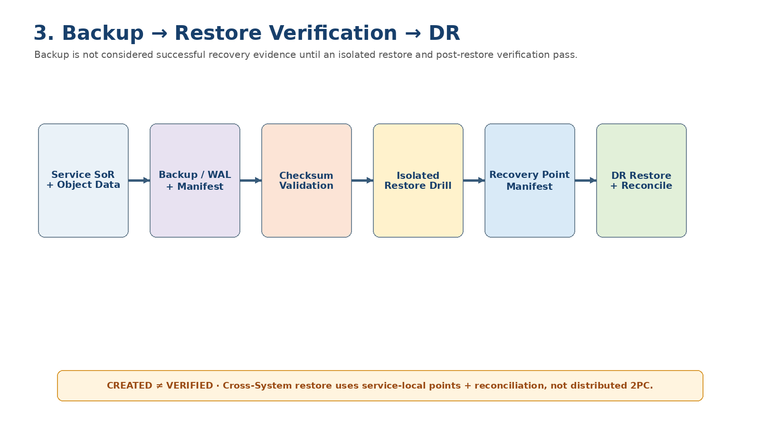
Figure 3. Backup은 Checksum뿐 아니라 isolated Restore와 Recovery Verification을 통과해야 VERIFIED가 된다.
Cross-System Recovery는 global snapshot/2PC가 아니라 Service-local Recovery Point + post-restore Reconciliation을 사용한다.

7. Recovery Data Classification
Class | Examples | Default Strategy | Recovery Proof
AUTHORITATIVE | OA/WC/AE Runtime/EOS/NSL Registry | Backup Required | Restore + integrity + API smoke
SOURCE / EVIDENCE | CX source documents, Artifact originals | Backup if not externally reproducible | Content/hash/permission check
REBUILDABLE | BM25/pgvector, WA/AG projections | Backup optional by policy | Rebuild procedure + timing
EPHEMERAL | KV cache, temp files, scratch | No backup | Recreate

8. Recovery Tier — Initial Pilot Targets
Tier | State | RPO Target | RTO Target | Rule
T0 | EOS transaction/ledger, OA authority | ≤ 5 min | ≤ 30 min | Highest priority
T1 | WC WorkItem, AE Runtime/Checkpoint, NSL Registry | ≤ 15 min | ≤ 60 min | Resume/reconcile
T2 | CX source/evidence, MO metadata/artifacts | ≤ 60 min | ≤ 4 h | Index/model may rebuild
T3 | AG/WA projections, derived index/cache | Rebuildable | ≤ 8 h | SoR-derived
위 값은 Pilot 시작점이며 SLA Freeze가 아니다. Restore/DR Drill에서 실제 달성시간을 측정하여 versioned policy로 조정한다.

9. Recovery Point Manifest & Restore Order
Stage | Recovery Action | Verification
R1 | Network/DNS/Time/Secret/Config | clock + config/secret refs
R2 | PostgreSQL/Object SoR restore | backup checksum + schema
R3 | OA / Policy / Service Identity | authentication + PDP
R4 | WC / AE Runtime / EOS / NSL | open state + business refs
R5 | CX / MO | source/index/model readiness
R6 | AG / WA | projection rebuild/telemetry
R7 | Recovery scanners | outbox/inbox/lease/wait/reconciliation
R8 | Smoke/Golden-safe validation | health + trace + safe flow
R9 | Staged write enablement | current authority + no critical backlog

10. Maintenance / Drain / Resume
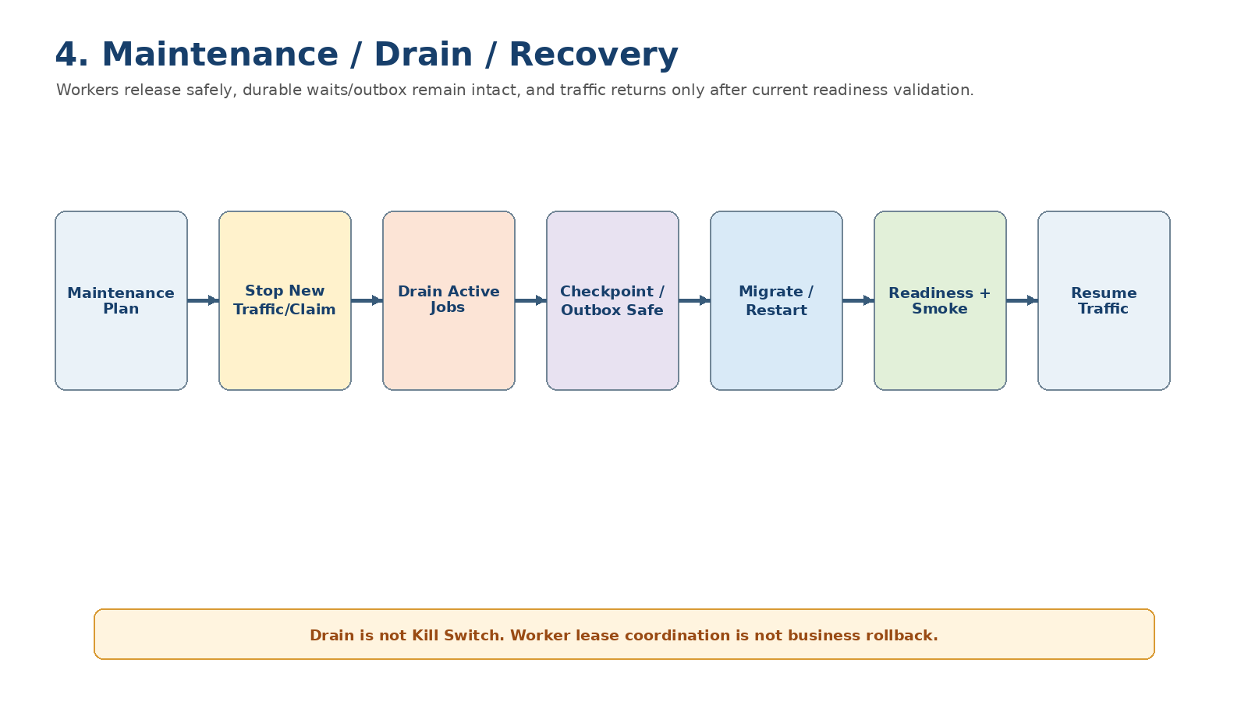
Figure 4. Planned Maintenance에서는 신규 claim을 제한하고 active state를 durable하게 만든 뒤 재개한다.
Drain ≠ Kill Switch. Worker lease coordination ≠ Business rollback. 이미 COMMITTED된 transaction은 유지된다.

11. Database Migration / Rollback Rule
Area | Rule
Schema evolution | Expand → compatible deploy → data migration/backfill → contract
Application rollback | Old app가 expanded schema를 읽을 수 있을 때 우선 가능
DB down migration | 자동 전제 금지; destructive change는 별도 승인/restore plan 필요
Large backfill | Durable JobQueue + progress + recovery
Partial migration | Readiness false/degraded + operator reconciliation
Business state | Software rollback이 Voucher/Ledger/Work 결과를 rollback하지 않음

12. Health / Readiness Contract
Level | Meaning | Example
Liveness | Process/instance가 살아 있음 | HTTP process responds
Readiness | 현재 요청을 안전하게 처리 가능 | DB/config/migration ready
Dependency Readiness | 필수 upstream/downstream 상태 | OA/WC/NSL/EOS connectivity
Business Readiness | 특정 business flow 수행 가능 | Golden A direct path available
Degraded | 일부 optional capability 제한 | CX dense unavailable → allowed lexical mode

13. Operational Runbook Catalog
Runbook | Key Safety Rule
Service / Instance Down | typed restart/drain; check queue/outbox/reconciliation
PostgreSQL Restore / PITR | freeze writes; verified backup; isolated verify; staged enable
Storage/WAL Full | protect DB integrity; stop risky writes before corruption
Queue / Worker Backlog | do not duplicate business operation during reclaim
Stuck Outbox / Event | same event_id; consumer dedup
Unknown Commit | never blind retry; authoritative reconciliation
Backup Failure | backup risk remains visible until verified chain restored
DR Cutover / Failback | explicit cutover point + recovery manifest + smoke
Credential Compromise | revoke/rotate/kill + preserve evidence
MO GPU/Model Failure | versioned rollback; no incompatible embedding fallback
CX Reindex / Graph Rebuild | permission-safe rebuild; source evidence preserved
Maintenance / Migration | drain → change → readiness → smoke → resume

14. Go-Live / Operational Acceptance Gate
Gate | Required Evidence | Fail Action
33 Acceptance | Critical suite + Golden A/B PASS | Block deploy
Release Integrity | exact build/model/skill/config digests | Block deploy
Staging Rehearsal | deploy + rollback + migration test | Fix/retest
Backup | verified backup + isolated restore | Block risky change
Monitoring | health/alert/trace/on-call ready | Block go-live
Recovery | Recovery Point Manifest + reconciliation rehearsal | Block go-live
Post-deploy | Smoke + queue/reconciliation/backup check | Rollback/recovery

15. Operational Metrics
Metric | Purpose
deployment_success_rate / rollback_rate | Release stability
canary_error_delta / latency_delta | Promotion decision
service_readiness / dependency_readiness | Business availability
backup_age / backup_failure_count | Backup freshness
restore_verification_age / restore_success_rate | Real recoverability
rpo_actual / rto_actual | DR capability
reconciliation_backlog / oldest_age | Unknown/partial failure risk
queue_oldest_age / stale_worker_count | Async runtime health
storage_wal_free_space | Pre-failure capacity risk
config_drift_count | Environment integrity

16. Implementation Sequence
Wave | Area | Deliverable
O1 | Release Contract | ReleaseManifest + acceptance gate
O2 | Config / Secret | versioned config, refs, rotation/drift
O3 | Deployment | rolling/canary/promotion/rollback
O4 | Health / Observability | liveness/readiness/business readiness + AG
O5 | Backup | DB/object backup + checksum/retention
O6 | Restore | isolated restore automation + verification
O7 | DR | Recovery Point Manifest + cutover/failback
O8 | Maintenance | drain/migration/secret rotation
O9 | Runbooks | incident/recovery procedures + typed control
O10 | Operational Acceptance | rehearsal + evidence + Go-Live gate

17. Detailed Design Quality Gate
- OPS-QG-01 — 33 Acceptance Evidence가 Production 배포 Gate다.
- OPS-QG-02 — Exact artifact/config/model/skill version이 ReleaseManifest로 재현된다.
- OPS-QG-03 — 서비스별 Database/SoR 경계를 유지하며 global runtime DB를 만들지 않는다.
- OPS-QG-04 — Canary/Rollback이 backward-compatible DB contract를 지킨다.
- OPS-QG-05 — Rollback이 이미 COMMITTED된 business state를 지우지 않는다.
- OPS-QG-06 — Liveness/Readiness/Business Readiness가 구분된다.
- OPS-QG-07 — Backup은 isolated Restore Drill을 통과해야 VERIFIED다.
- OPS-QG-08 — Cross-System recovery는 Recovery Point Manifest + reconciliation을 사용한다.
- OPS-QG-09 — DR 후 open work/execution/outbox/inbox/reconciliation을 scan한다.
- OPS-QG-10 — Maintenance는 drain/checkpoint/outbox safety를 보장한다.
- OPS-QG-11 — Runbook action은 typed/authorized/audited이며 raw shell/SQL을 표준경로로 요구하지 않는다.
- OPS-QG-12 — Go-Live 전에 deploy/rollback/restore/DR rehearsal evidence가 존재한다.

18. Machine-readable Reference Package
Artifact | Purpose
5 JSON Schemas | Release / Deployment / Backup / Recovery Point / Maintenance contracts
3 Policy Examples | Release gate / Backup / Recovery tier
2 Matrices | Data recovery classification / deployment gate
4 Runbook References | Service down / DB restore / unknown commit / DR cutover
Recovery Point Example | Cross-system recovery manifest sample

19. Next Step
Master Plan 다음 문서는 `35_Legacy_Coexistence_and_SoR_Migration_Plan_v2.0`으로 진행한다. 34번에서 확정한 Release/Backup/Restore/DR 운영 기반 위에서 Legacy ERP/Groupware/Jira 및 기존 NeX code/database를 Target Architecture의 SoR로 단계적으로 공존·전환하는 Migration/Cutover Contract를 확정한다.

